Diagramme de classes
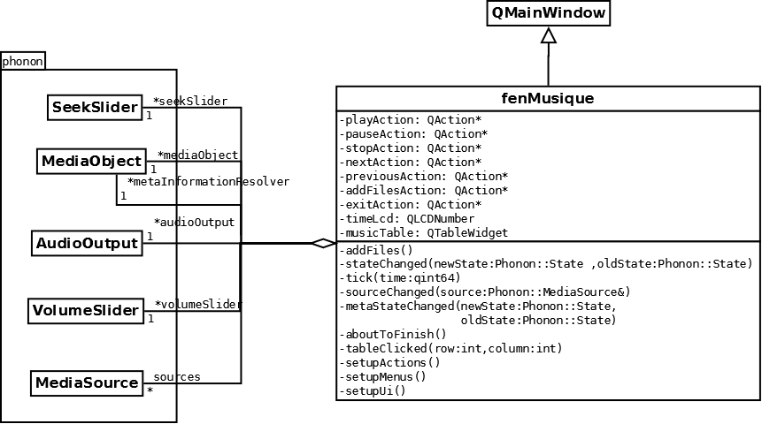
Note sur le diagramme de classes :
Il convient de noté que chaque classes QT (et Phonon) sont des objets. De même, l'architecture du programme ressemble sur certains points à de la programmation procédurale (puisqu'il était superflu de tenter de décomposer en un maximum d'objet le programme vu sa taille restreinte). Néanmoins le fait d'utiliser QT (et Phonon), le rapproche véritablement de la programmation orientée objet dans sa réalisation.

Architecture du programme

La bibliothèque QT comprend de nombreuses classes permettant une création d'interface mais aussi une gestion facilité de fonctions multimédias par l'intégration du framework Phonon. Ce module permet de développer un programme multimédia sans prendre en compte les spécificité du système multimédia de chaque système d'exploitation (Linux, Windows, Mac).
Des classes Phonon permettent d'implémenter une interface pour les applications multimédias (contrôle de volume,...) directement relié aux fonctions multimédias de l'ordinateur.

Les principaux challenges de ce programme réside dans la bonne connexion entre tout les éléments et la bonne compréhension des spécificités des classes Phonon.

Insérer un fichier audio

Pour inclure un fichier au programme, on clique sur « add a file » dans la barre de tâches qui déclenche la méthode « addFiles ».
Dans cette méthode, le fichier devient un « MediaSource » qui gère les données multimédia de n'importe quel provenance (dans ce cas, un fichier musique du support de données de l'ordinateur).
On l'inclut dans Qlist « sources » qui va remplir la table de lecture visuel (et donc constituer la liste de lecture)..
Cette Qlist « sources » est une liste de « MediaSource » donc de fichiers, de sources multimédia, elle va suivre le même ordonnancement que « MusicTable » qui sera peuplé ensuite par « sources »

void fenMusique::addFiles()
{
QStringList files = QFileDialog::getOpenFileNames(this, tr("Selection Fichier Musique"),
QDesktopServices::storageLocation(QDesktopServices::MusicLocation));
if (files.isEmpty())
return;
int index = sources.size();
foreach (QString string, files)
{
Phonon::MediaSource source(string);
sources.append(source);
}
if (!sources.isEmpty())
{
metaInformationResolver->setCurrentSource(sources.at(index));
}
}

La méthode « metaStateChanged »

Les metadatas sont des données caractérisants des fichiers audio, elles permettent de connaître par exemple l'auteur, l'album,... Ces données vont servir dans ce programme pour peupler le tableau d'affichage en ordonnant l'affichage par le header du tableau. Si ces données sont absentes, on affichera néanmoins le chemin du fichiers audio dans la colonne « Title ».

extrait de la méthode « metaStateChanged »

QMap<QString, QString> metaData = metaInformationResolver->metaData(); //contient l'ensemble des donnés meta du fichier
QString title = metaData.value("TITLE");
if (title == "")
title = metaInformationResolver->currentSource().fileName();
//Chacun des éléments meta sont décomposés puis stockés dans des QtableWidgetItem, il convient de connaître l'intitulé de chaque élément meta
QTableWidgetItem *titleItem = new QTableWidgetItem(title);
QTableWidgetItem *tNumberItem = QtableWidgetItem(metaData.value("TRACKNUMBER"));
QTableWidgetItem *artistItem = new QTableWidgetItem(metaData.value("ARTIST"));
QTableWidgetItem *albumItem = new QTableWidgetItem(metaData.value("ALBUM"));
QTableWidgetItem *yearItem = new QtableWidgetItem(metaData.value("DATE"));

//Les QtableWidgetItem composés de chaque élément meta sont insérés dans le tableau d'affichage QtableWidget

int currentRow = musicTable->rowCount();
musicTable->insertRow(currentRow);
musicTable->setItem(currentRow, 0, titleItem);
musicTable->setItem(currentRow, 1, tNumberItem);
musicTable->setItem(currentRow, 2, artistItem);
musicTable->setItem(currentRow, 3, albumItem);
musicTable->setItem(currentRow, 4, yearItem);

Lecture de fichier

La mise en place du système de lecture est extrêmement pratique grâce à la bibliothèque Phonon et ses classes liant l'interface directement avec le matériel multimédia de l'ordinateur.
La lecture d'un fichier requière simplement de lier le fichier (donc la ligne de la table de lecture) avec la classe « mediaObject » qui va gérer les actions.
Effectivement après cela, la lecture d'un fichier se fait « automatiquement » comme la source de musique est véritablement lié à certains éléments de l'interface qui sont des classes de Phonon tels que la lecture, l'arrêt, la pause, le curseur d'avancement et le volume. Seul le fonctionnement des boutons d'avancement et de retour en arrière dans la liste de lecture ont dut être codé. Le fait que le fonctionnement de ces éléments d'interface soit liés directement à la source lue permet de grandement simplifier le travail de réalisation pour pouvoir se concentrer sur d'autres aspects du programme.

